Молдавский Государственный Университет
Факультет Математики и Информатики
Департамент Информатики

Индивидуальная работа
[ № 4 ]
по предмету JavaScript

Проверил: Nartea Nichita
Выполнил: студент группы IAFR2503 R, Boreț Eduard

Кишинев, 2026
Лабораторная работа №4. Продвинутые объекты в JavaScript
Цель работы
Познакомиться с классами и объектами в JavaScript, научиться создавать классы, использовать конструкторы и методы, а также реализовать наследование.

Условие
Создайте консольное приложение, моделирующее систему инвентаря, где можно добавлять предметы, изменять их свойства и управлять ими.

Шаг 1. Создание класса Item
Создайте класс Item, который будет представлять предмет в инвентаре.

Поля класса:
name – название предмета.
weight – вес предмета.
rarity – редкость предмета (common, uncommon, rare, legendary).
Методы:
getInfo() – возвращает строку с информацией о предмете.
setWeight(newWeight) – изменяет вес предмета.
Пример использования:

const sword = new Item("Steel Sword", 3.5, "rare");
console.log(sword.getInfo());
sword.setWeight(4.0);
Шаг 2. Создание класса Weapon
Создайте класс Weapon, который расширяет Item.

Дополнительные поля:
damage – урон оружия.
durability – прочность (от 0 до 100).
Методы:
use() – уменьшает durability на 10 (если durability > 0).
repair() – восстанавливает durability до 100.
Пример использования:

const bow = new Weapon("Longbow", 2.0, "uncommon", 15, 100);
console.log(bow.getInfo());
bow.use();
console.log(bow.durability); // должно уменьшиться
bow.repair();
Шаг 3. Тестирование
Создайте несколько объектов классов Item и Weapon.
Вызовите их методы, чтобы убедиться в правильности работы.
Шаг 4. Функция-конструктор и опциональная цепочка
Опциональная цепочка (?.) – используйте ее при доступе к свойствам объекта, чтобы избежать ошибок.
Создание функции-конструктора:
Перепишите классы Item и Weapon, используя функции-конструкторы вместо class
Ход выпонения:
В ходе выполнения лабораторной работы было создано консольное JavaScript-приложение, моделирующее систему инвентаря. Основной целью работы было изучение продвинутой работы с объектами, классами, конструкторами, наследованием и прототипами.
В программе был реализован класс Item, который описывает обычный предмет инвентаря. Объект Item содержит свойства name, weight и rarity, а также методы getInfo() и setWeight(). Метод getInfo() возвращает строку с информацией о предмете, а метод setWeight() позволяет изменить вес предмета.
Также был создан класс Weapon, который наследуется от класса Item. Класс Weapon расширяет базовый предмет дополнительными свойствами damage и durability. Для работы с оружием были реализованы методы use() и repair(). Метод use() уменьшает прочность оружия на 10 единиц, а метод repair() восстанавливает прочность до 100. Также в классе Weapon был переопределён метод getInfo(), чтобы он дополнительно выводил информацию об уроне и прочности оружия.
Для проверки работы классов были созданы объекты Steel Sword и Longbow. Для них были вызваны методы получения информации, изменения веса, использования оружия и ремонта. Результаты работы выводятся в консоль с помощью console.log.
Дополнительно была использована опциональная цепочка ?., которая позволяет безопасно обращаться к вложенным свойствам объекта и избегать ошибок, если одно из свойств отсутствует.
Во второй части работы классы Item и Weapon были переписаны с использованием функций-конструкторов. Для реализации наследования между конструкторами использовались методы ItemFunc.call(this, ...) и Object.create(ItemFunc.prototype). Это позволило закрепить понимание того, как классы и наследование работают в JavaScript на уровне прототипов.
Тестирование программы было выполнено через терминал VS Code с помощью команды node main.js. Ошибок при запуске не возникло, все результаты были успешно выведены в консоль.
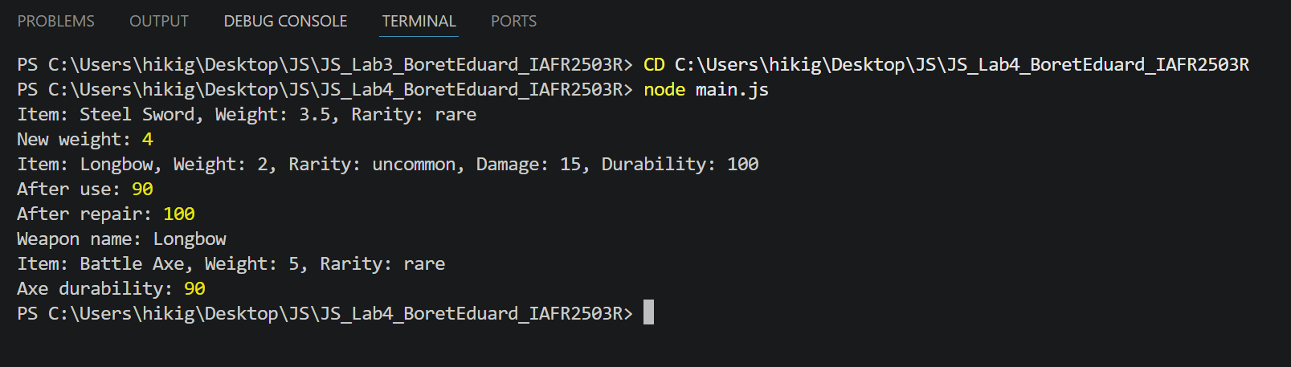
Вывод
В результате выполнения лабораторной работы были изучены классы, объекты, наследование, методы, переопределение методов, функции-конструкторы, прототипы и опциональная цепочка в JavaScript. Работа показала, как можно создавать связанные между собой объекты и расширять функциональность базового класса с помощью наследования.

